УДК DOI

*И. А Иванов, Г. П. Петрова*

**НАЗВАНИЕ НАЗВАНИЕ НАЗВАНИЕ НАЗВАНИЕ НАЗВАНИЕ НАЗВАНИЕ**

**НАЗВАНИЕ НАЗВАНИЕ НАЗВАНИЕ НАЗВАНИЕ**

**Аннотация.** Аннотация аннотация аннотация аннотация аннотация аннотация аннотация аннотация аннотация аннотация аннотация аннотация аннотация аннотация аннотация аннотация аннотация аннотация аннотация аннотация аннотация аннотация аннотация аннотация аннотация аннотация аннотация аннотация аннотация аннотация аннотация аннотация аннотация аннотация аннотация аннотация аннотация аннотация аннотация аннотация аннотация аннотация аннотация аннотация аннотация аннотация аннотация аннотация аннотация аннотация аннотация аннотация аннотация аннотация аннотация аннотация аннотация аннотация аннотация аннотация аннотация аннотация аннотация аннотация аннотация аннотация аннотация аннотация аннотация аннотация аннотация аннотация аннотация аннотация аннотация аннотация аннотация аннотация аннотация аннотация.

**Ключевые слова:** ключевые слова, ключевые слова, ключевые слова, ключевые слова, ключевые слова, ключевые слова, ключевые слова, ключевые слова, ключевые слова.

**Для цитирования:** Иванов, И. А. Название название название название название название название название название название название название название название / И. А. Иванов, Г. П. Петрова // Вестник Ростовского государственного университета путей сообщения. – 202_. – №_. – С. _–_ . – DOI

***Введение***

Текст текст текст текст текст текст текст текст текст текст текст текст текст текст текст текст текст текст текст текст текст текст текст текст текст текст текст текст текст текст текст текст текст текст текст текст текст текст текст текст текст текст текст текст текст текст текст текст текст текст текст текст текст текст текст текст текст текст текст текст текст текст текст текст текст текст текст текст текст текст текст текст текст текст текст текст текст текст текст текст текст текст текст текст текст текст текст текст текст текст текст текст текст текст текст текст текст текст текст текст текст текст текст текст текст текст текст текст текст текст текст текст текст текст текст текст текст текст текст текст текст текст текст текст текст текст текст текст текст текст текст текст текст текст текст текст текст.

***Основная часть***

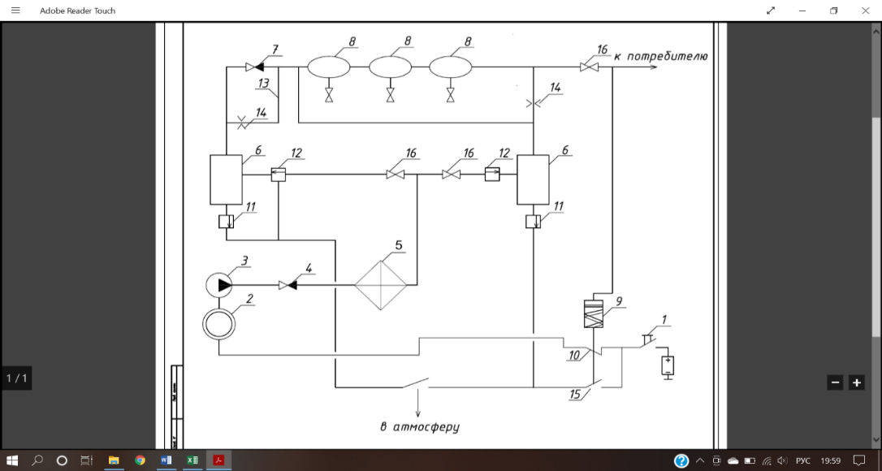

**Рис. 1. Название рисунка:**

*1* – пусковая кнопка; *2* – электродвигатель; *3* – компрессор; *4*, *7* – обратный клапан;

*5* – теплообменник; *6* – адсорбер; *8* – накопительные резервуары; *9* – реле давления;

*10*, *15* – контакты; *13* ‒ обратная магистраль сжатого воздуха; *14* ‒ дроссель;

*16* – запорный вентиль.

Текст текст текст текст текст текст текст текст текст текст текст текст текст текст текст текст текст текст текст текст текст текст текст текст текст.

***Если таблица одна в статье, то номер в таблице не ставить.***

*Таблица 1*

**Название таблицы**

|  |  |  |
| --- | --- | --- |
|  |  |  |
|  | |

 (1)

где Δ*t*б – наибольший температурный напор между теплоносителями, °С;

Δ*t*м – наименьший температурный напор между теплоносителями, °С.

***В формуле буквы греческого алфавита прямые, остальные курсивом***

***Выводы***

|  |  |  |
| --- | --- | --- |
| **Список литературы** |  | **References** |
| 1 **Риполь-Сарагоси, Т. Л.** Способы повышения энергоэффективности процесса адсорбционной осушки сжатого воздуха / Т. Л. Риполь-Сарагоси, Л. Ф. Риполь-Сарагоси // Вестник Ростовского государственного университета путей сообщения. – 2019. – № 3. – С. 25–35. – ISSN 0201-727Х. |  | 1 **Ripol-Saragossi, T. L.** Methods of increasing the energy efficiency of the process of adsorption drying of compressed air / T. L. Ripol-Saragossi, L. F. Ripol-Saragossi // Vestnik Rostovskogo Gosudarstvennogo Universiteta Putej Soobshcheniya. – 2019. – No. 3. – P. 25–35. – ISSN 0201-727X. |
| 2 Анализ выходных характеристик пневмопривода системы пескоподачи транспортных машин / И. А. Яицков, П. Ю. Коновалов, Ю. П. Булавин, И. В. Волков // Известия Тульского государственного университета. Технические науки. – Выпуск 3. – 2020. – С. 242–253. – ISSN 2071-6168. |  | 2 Analysis of the output characteristics of the pneumatic drive of the sand feeding system of transport machines / I. A. Yaitskov, P. Yu. Konovalov, Yu. P. Bulavin, I. V. Volkov // Bulletin of the Tula State University. Technical science. – Issue 3. – 2020. – P. 242–253. – ISSN 2071-6168. |
| 3 **Головач, Ю. Н.** Пневмоавтоматика локомотивов / Ю. Н. Головач, И. В. Скогорев, В. О. Кубил. – Новочеркасск : Геликон, 2006. – 276 с. – ISBN 5-901677-02-1. |  | 3 **Golovach, Y. N.** Pneumoautomatics of locomotives / Y. N. Golovach, I. V. Skogorev, V. O. Kubil // Novocherkassk : Helikon, 2006. – 276 p. – ISBN 5-901677-02-1. |
| 4 **Таранова, Л. В.** Теплообменные аппараты и методы их расчета : учебное пособие / Л. В. Таранова. – 2-е изд., перераб. и доп. – Тюмень : ТюмГНГУ, 2012. – 198 с. |  | 4 **Taranova, L. V.** Heat exchangers and methods of their calculation: a tutorial / L. V. Taranova. – 2nd ed., rev. and add. – Tyumen : TyumGNGU, 2012. – 198 p. |
| 5 **Патент РФ № RU 2750585 C1**. Способ модифицирования систем термоплакирования стальных поверхностей трения / В. В. Шаповалов, В. Б. Мищиненко, А. Л. Озябкин, П. В. Харламов [и др.] ; B61K 3/02, № заявки 2020134704, заявл. 21.10.2020; опубл. 29.06.2021. |  | 5 **RF Patent No. RU 2750585 C1**. Method of Modification of Thermoplastic Systems of Steel Friction Surfaces / V. V. Shapovalov, V. B. Mishchinenko, A. L. Ozyabkin, P. V. Kharlamov [et al.] ; B61K 3/02, application no., 2020134704 declared. 21.10.2020; publ. 29.06.2021. |
| 6 **Псеровская, Е. Д.** Актуальность формирования системы распределения грузопотоков в крупных городах / Е. Д. Псеровская, А. П. Грефенштейн // Техника и технологии работы транспорта. – 2020. – № 4 (19). – URL : http://transportkgasu.ru/files/N19-14OYP420.pdf (дата обращения: 02.08.2021). |  | 6 **Pserovskaya, E. D.** Relevance of the freight distribution system in major cities / E. D. Pserovskaya, A. P. Grefenstein // Technics and technology of transport. – 2020. – No. 4 (19). – URL : http://transportkgasu.ru/files/N19-14OYP420.pdf (date of access: 08/02/2021). |

*I. А. Ivanov, G. P. Petrova*

**TITLE TITLE TITLE TITLE TITLE TITLE TITLE TITLE TITLE TITLE TITLE**

**Abstract.** Abstract abstract abstract abstract abstract abstract abstract abstract abstract abstract abstract abstract abstract abstract abstract abstract abstract abstract abstract abstract abstract abstract abstract abstract abstract abstract abstract abstract abstract abstract abstract abstract abstract abstract abstract abstract abstract abstract abstract abstract abstract abstract abstract abstract abstract abstract abstract abstract abstract abstract abstract abstract abstract abstract abstract abstract abstract abstract abstract abstract abstract abstract abstract abstract abstract abstract abstract abstract abstract abstract abstract abstract abstract abstract abstract abstract abstract.

**Keywords:** adsorption drying, graphite, steel, thermal conductivity, drying, efficiency, compressed air, expediency, drying, moisture absorption capacity, adsorbent.

**For citation:** Ivanov, I. A. Title title title title title title title title title title title / I. A. Ivanov, G. P. Petrova // Vestnik Rostovskogo Gosudarstvennogo Universiteta Putej Soobshcheniya. – 202_. – No. _. – Р. _–_. – DOI

|  |  |  |
| --- | --- | --- |
| **Сведения об авторах** |  | **Information about the authors** |
| **Иванов Игорь Анатольевич**  Ростовский государственный университет путей сообщения (РГУПС),  кафедра «Вагоны и вагонное хозяйство»,  доктор технических наук, профессор,  e-mail: Ivanov@mail.ru |  | **Ivanov Igor Anatolyevich**  Rostov State Transport University (RSTU),  Chair «Car and Cars Facilities»,  Doctor of Engineering Sciences, Professor,  e-mail: Ivanov@mail.ru |
| **Петрова Галина Петровна**  Ростовский государственный университет путей сообщения (РГУПС),  кафедра «Вагоны и вагонное хозяйство»,  кандидат технических наук, доцент,  e-mail: Ivanova@mail.ru |  | **Petrova Galina Petrovna**  Rostov State Transport University (RSTU),  Chair «Car and Cars Facilities»,  Candidate of Engineering Sciences,  Associate Professor,  e-mail: Ivanova@mail.ru |